杨府山高复微信188133337
高考复习之数学重难点讲义
付费购买完整版
2027 高考数学重难点讲义上册
第 1 讲 基本不等式归类...........................................1
【精选考点及例题】........................................... 1
..........................................................
第 4 讲 函数零点与嵌套
31
【精选考点及例题】...........................................31
题型 01 公式基础................................................1
题型 02 基础模型：倒数型................................1
题型 03 常数代换型............................................2
题型 04 积与和型................................................3
题型 05 积与和互化解不等式型........................3
题型 06 构造分母和定型....................................4
题型 07 凑配系数构造分母和定型....................4
题型 08 换元构造分母和定型............................5
题型 09 分子与分母互消型................................5
题型 10 “1”代换综合型................................5
题型 11 分子消去型............................................6
题型 12 消元型....................................................6
题型 13 齐次化构造型........................................7
题型 14 三角换元构造型....................................7
题型 15 因式分解双换元型................................8
第 2 讲 函数及基本性质............................................................ 9
题型 01 零点基础：二分法..............................31
题型 02 根的分布..............................................32
题型 03 根的分布：指数函数二次型..............33
题型 04 零点：切线法......................................33
题型 05 抽象函数型零点..................................34
题型 06 分段含参讨论型..................................35
题型 07 参数分界型讨论..................................35
题型 08 分离参数型水平线法求零点..............36
题型 09 对数绝对值水平线法..........................37
题型 10 指数函数“一点一线”性质型..........38
题型 11 零点：中心对称性质型......................39
题型 12 零点：轴对称性质型..........................40
题型 13 嵌套型零点：内外自复合型..............41
题型 14 嵌套型零点：内外双函数复合型......42
题型 15 嵌套型零点：二次型因式分解..........42
题型 16 嵌套型零点：二次型根的分布...........43
题型 17 嵌套型零点：放大型函数...................44
第 5 讲 函数构造与切线..........................................................45
【精选考点及例题】.............................................9
题型 01 奇偶性基础............................................9
题型 02 中心对称型函数....................................9
题型 03 轴对称型函数......................................10
题型 04 斜直线轴对称型..................................11
题型 05 “正余弦”型对称..............................12
题型 06 伸缩型对称..........................................13
题型 07 一元三次函数型中心对称..................13
题型 08“局部周期”型函数性质....................14
题型 09 双函数型对称......................................15
题型 10 原函数与导函数型双函数对称..........16
题型 11 放大镜型函数性质..............................17
题型 12 抽象函数赋值型性质..........................18
题型 13 对称型恒成立求参..............................19
题型 14 构造“对称”型函数..........................20
第 3 讲 幂指对三角函数..........................................................21
【精选考点及例题】...........................................45
题型 01 切线求参..............................................45
题型 02 求“过点”型切线方程......................45
题型 03“过点”切线求参................................46
题型 04“过点”切线条数的判断....................46
题型 05 由切线条数求参..................................47
题型 06 公切线..................................................47
题型 07 特殊构造：幂积型构造......................48
题型 08 特殊构造：幂商型构造......................49
题型 09 特殊构造：ex 的积型构造................. 49
题型 10 特殊构造：ex 的商型构造................. 50
题型 11 特殊构造：对数型构造......................51
题型 12 特殊构造：正弦型构造......................52
题型 13 特殊构造：余弦型构造......................52
题型 14 复合型构造..........................................53
第 6 讲 导数之压轴小题..........................................................54
【精选考点及例题】...........................................21
题型 01 比大小基础：幂指数函数性质..........21
题型 02 比大小基础：对数函数性质..............22
题型 03 比大小基础：三角函数性质..............23
题型 04 临界值型：0 与 1 分界.......................24
题型 05 临界值型：中间值..............................25
题型 06 作差比较法..........................................25
题型 07 作商比较法..........................................26
题型 08 三角函数与幂指对..............................26
题型 09 构造函数求导：对数幂型..................27
题型 10 构造函数求导：指幂型......................28
题型 11 构造函数求导：对数线性型..............28
题型 12 构造函数求导：指数线性型..............29
题型 13 构造函数求导：三角函数线性型......29
题型 14 泰勒展开型比大小..............................30
【精选考点及例题】...........................................54
题型 01 整数解型..............................................54
题型 02 函数零点构造型..................................55
题型 03 同构: 方程零点型同构.......................56
题型 04 同构: 不等式型同构求参...................57
题型 05 恒成立求参：移项讨论型..................58
题型 06 恒成立求参：虚设零点型..................59
题型 07 “倍缩”型函数求参数......................59
题型 08 恒成立求参：“等式”型..................60
题型 09 双变量型不等式范围最值..................61
题型 10 双变量型：凸凹反转型......................62
题型 11 多参型：代换型..................................62
题型 12 多参型：二次构造放缩型..................63

题型 13 多参型：韦达定理求参型..................64
题型 14 多参型：单峰函数绝对值型..............64
题型 15 导数与三角函数..................................65
第 7 讲 导数证明不等式..........................................................66
题型 14 恒等变形：拆角求值（正切型对 偶）
...................................................................................122
第 10 讲 三角函数与换元
.....................................................123
【精选考点及例题】.........................................123
【精选考点及例题】...........................................66
题型 01 平移型求 w........................................123
题型 02 单调区间及单调性求 w....................123
题型 03 对称中心（零点）求 w....................124
题型 04 对称轴型求 w....................................125
题型 05 对称轴及单调性型求 w....................126
题型 06“临轴”型求 w..................................127
题型 07“临心”型求 w..................................128
题型 08 区间内有“心”型求 w....................129
题型 09 区间内无“心”型求 w....................129
题型 10 区间内最值点型求 w........................130
题型 11 多可能性分析型求 w........................131
题型 12 三角应用：三角双换元....................132
题型 13 三角应用：无理根号型....................132
题型 14 三角应用：圆代换型........................133
题型 15 三角应用：向量型换元....................133
题型 01 不等式证明方法..................................66
题型 02 单变量构造：利用第一问结论..........68
题型 03 单变量构造：数列型..........................69
题型 04 数列不等式：无限和裂项型..............71
题型 05 数列不等式：累积相消型..................73
题型 06 数列不等式：取对数型......................74
题型 07 虚设根型证不等式..............................76
题型 08 利用函数“凸凹反转性”证明不等
式.................................................................................78
题型 09 同构型不等式证明..............................79
题型 10 双变量型构造......................................82
题型 11 极值点偏移型：和型证明..................83
题型 12 极值点偏移型：积型证明..................85
题型 13 极值点偏移型：平方型证明..............86
题型 14 三角函数型不等式证明......................88
题型 15 韦达定理代换型..................................89
题型 16 切线放缩型证明..................................91
第 8 讲 导数大题求参数..........................................................92
第 11 讲 解三角形与小题
.....................................................135
【精选考点及例题】.........................................135
题型 01 边角互化求角....................................135
题型 02 判断三角型形状................................136
题型 03 三角形几解判断................................137
题型 04 正余弦应用：求面积........................137
题型 05 正余弦应用：求长度........................138
题型 06 正余弦应用：比值型求值................139
题型 07 最值型：角与对边互化面积型........139
题型 08 最值型：周长、边长范围................140
题型 9 最值型：比值范围............................141
题型 10 最值型：余弦定理齐次式................141
题型 11 最值型：正切....................................142
题型 12 三角形角平分线型............................143
题型 13 三角形中线型....................................144
题型 14 三角形重心型....................................145
题型 15 三角形外接圆....................................146
【精选考点及例题】...........................................92
题型 01 恒成立求参：常规型..........................92
题型 02 恒成立求参：三角函数型..................94
题型 03 恒成立求参：双变量型......................96
题型 04 恒成立求参：整数型..........................97
题型 05 恒成立求参：三角函数型整数..........99
题型 06“能”成立求参：常规型..................100
题型 07“能”成立求参：双变量型..............102
题型 08“能”成立求参：正余弦型..............103
题型 09 零点型求参：常规型........................105
题型 10 零点型求参：双零点型....................106
题型 11 零点型求参：多零点综合型............108
题型 12 同构型求参：x1，x2 双变量同构...109
题型 13 虚设零点型求参................................111
第 9 讲 三角函数与性质....................................................... 113
第 12 讲 解三角形与大题
.....................................................147
题型 01 正余弦定理基础：正余余正求角 .. 147
题型 02 正余弦定理基础：分式型求角........149
题型 03 正余弦定理基础：角度关系证明型
【精选考点及例题】.........................................113
题型 01 三角函数单调性................................113
题型 02 求周期................................................114
题型 03 非同名函数平移................................115
题型 04 对称轴最值应用................................116
题型 05 对称中心最值应用............................117
题型 06 辅助角最值........................................118
题型 07 正余弦换元型最值............................119
题型 08 一元二次型换元最值........................119
题型 09 分式型最值........................................120
题型 10 最值型综合........................................120
题型 11 恒等变形：求角................................120
题型 12 恒等变形：拆角求值（分式型）....121
题型 13 恒等变形：拆角求值（复合型）....121
...................................................................................150
题型 04 正余弦定理基础：正切型求角........151
题型 05 解三角形最值：角与对边型求面积
...................................................................................153
题型 06 解三角形最值：角非对边型求面积
...................................................................................154
题型 07 解三角形最值：周长型最值............155
题型 08 解三角形最值：长度型最值............156
题型 09 解三角形最值：锐角三角形与边系
数不等型...................................................................157
题型 10 解三角形最值：四边形面积最值型
...................................................................................158
题型 11 三大线：中线（重心）型................160

杨府山高复微信号188133337 高考复习之数学重难点讲议 付费购买完整版
题型 12 三大线：角平分线（内心）型........162
题型 13 三大线；高........................................163
题型 14 辅助线型：双三角型........................164
第 13 讲 向量性质与应用.....................................................166
题型 14 范围最值型：建系法........................175
第 14 讲 向量四心及定理
.....................................................176
【精选考点及例题】.........................................176
题型 01 “奔驰定理”....................................176
题型 02 极化恒等式........................................177
题型 03 极化恒等式求最值范围....................178
题型 04 等和线题型：基础............................179
题型 05 等和线题型：mλ + tμ型..................180
题型 06 等和线题型：mλ − tμ型.................181
题型 07 等和线题型：分数型........................182
题型 08 等和线题型：与数列........................182
题型 09 奔驰定理与重心型轨迹....................183
题型 10 三角形四心向量：内心....................184
题型 11 三角形四心向量：外心....................184
题型 12 三角形四心向量：重心....................185
题型 13 三角形四心向量：垂心....................186
题型 14 向量点域综合....................................186
【精选考点及例题】.........................................166
题型 01 向量夹角：模型夹角........................166
题型 02 向量夹角：坐标型............................166
题型 03 向量夹角：复合型............................167
题型 04 向量夹角：恒成立与最值型............167
题型 05 投影与投影向量：投影数量............168
题型 06 投影与投影向量：投影向量............169
题型 07 线性运算：鸡爪基础型....................169
题型 08 线性运算：四边形............................170
题型 09 基底：换基底型................................171
题型 10 基底：两线交点型............................172
题型 11 基底：面积比值型............................173
题型 12 基底：赵爽弦图型............................173
题型 13 数量积最值范围................................174

杨府山高复微信号188133337 高考复习之数学重难点讲议 付费购买完整版

第 1 讲 基本不等式归类
【精选考点及例题】
题型 01 公式基础
【方法技巧】
利用基本不等式求最值时，要注意其必须满足的三个条件：
（1） “一正”就是各项必须为正数；
（2）“二定”就是要求和的最小值，必须把构成和的二项之积转化成定值；要求积的最大值，则必须
把构成积的因式的和转化成定值；
（3）“三相等”是利用基本不等式求最值时，必须验证等号成立的条件，若不能取等号则这个定值就
不是所求的最值，这也是最容易发生错误的地方.
【2026 届习题 1-1】不等式一定成立的是（
）


1 
4
1
A．
C．
lg x

2

 lg x (x  0)

B．sin x 
 2 (x  k,k Z)
sin x
1
x² 1 2 x (x  R)
1 (x  R)
D．
x 1
2
【2026 届习题 1-2】对于任意 a，b∈R，下列不等式一定成立的是（
）
a b
b
a
a
b
b
a
1
 ab
B．a  ≥ 2
C．


2
| |  | | 
D． 2
A．
2
a
a
b
【2026 届练习 1-1】下列说法不正确的是（
）
x
2
5
1
A．x＋ (x>0)的最小值是 2
B．
的最小值是 2
x
_{x}2
 4
x²  2
x²  2
4
C．
的最小值是 2
D．若 x>0，则 2－3x－ 的最大值是 2－4
3
x
【2026 届练习 1-2】下列不等式证明过程正确的是（
）
b
a
4
a
b
b a
A．若a,b R ，则


 2
⋅
 2
B．若 x＞0，y＞0，则lg x  lg y 2 lg x lg y

⋅
a b
4
C．若 x＜0，则 x   2 x  4
D．若 x＜0，则
₂x ₂ x 2 2 2


⋅
− x
 2
x
x
x
【2026 届练习 1-3】在下列函数中，最小值是2 2 的是（
）
2
1
    
x
x
0
y  x  x  0
A． y
B．
D．
x
x
2
2
y 
x
2
 3 
y  e 
C．
x
x
2
 3
e
x
题型 02 基础模型：倒数型
【方法技巧】
倒数型：
1 / 190
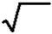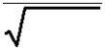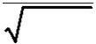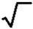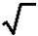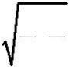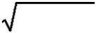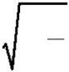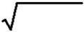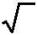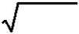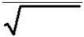

1
b
2
sin
t 
at  _{容易出问题的地方，在于能否“取等”,如}sin 
，其中 锐角，
，或者
t
t
1
x
2
5 
x
2
5
a
2
 c
2

R 且^{a  b  c  0,a  b  c} ，则
【2026 届习题 1-1】已知a, b, c
的取值范围是（
）
ac
 5




5
2
 
A． 2,
  
, 2
−
,2
B．
C．
 2
D．2,


❐
4sinC  2sin B sin B
sinC  2sin B sinC
【2026 届习题 1-2】已知 ABC 的面积为2 3 ， A

，则

的最小值为（ ）
3
1
2
1
2
A． 6
−
B．
6 
C． 6 1
D． 6 1
1 
,1 ，则
a
2
 2b
ab  bc
5
2
 c
2
【2026 届练习 1-1】已知 a,b,c

的取值范围是（ ）．


2 
5


A． 2, 3

B． ,3
C． 2,
 
D． 1,3




2


2
62x
2
2
【2026 届练习 1-2】函数 y

的最小值为（ ）
1 x
A．2
B．4
C．6
D．8
2
  


   
t (x,^{t  R} )最大值记为 g t ,则 g t 的最小值为
【2026 届练习 1-3】若 f x sin x
3sin x
1
3
4
2
3
A．0
B．
C．
D．
4
题型 03 常数代换型
【方法技巧】
1
利用常数
^{m 1}代换法，可以代通过“分子分母相约和相乘”，相约去或者构造出“倒数”关系。
m
多称之为“1”的代换
（1）条件和结论有“分子分母”特征；
（2）可以乘积出现对构型，再用均值不等式。注意取等条件
结构形式：
a
x
b
y
a
x
b
y
mx  ny  t


 t _{求} mx ny
（1）
求
（2）
ac²  2a
8
a 1
【2026 届习题 1-1】已知a ，b ，^{c} 是正实数，且b c
【2026 届习题 1-2】已知正实数a,b满足a  b 1，则
 

最小值为
.
6 ，则
bc
 4
2a
2
1 2b
2

的最小值为（
）
a
b
A．10
B．11
C．13
x  y 10
D．21
的最小值为
1
2
【2026 届练习 1-1】已知 x  0 ， y  0 ，
，则

．
x
y
2 / 190
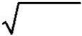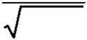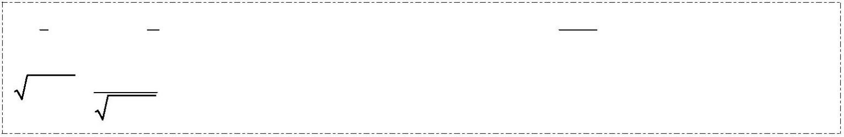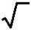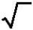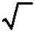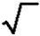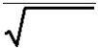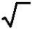

1
3
m,n



【2026 届练习 1-2】设正实数
满足m
n
2，则
的最小值为
.
m
n
1
4
【2026 届练习 1-3】已知 x  0 ， y  0 ，且
x y  4
，则

取得最小值时 ^{x} 的值是
.
x
y
题型 04 积与和型
【方法技巧】
积与和型，如果满足有和有积无常数，则可以转化为常数代换型。
●
❍
形如^{a  b  tab}
，可以通过同除ab，化为

 t
构造“1”的代换求解
b
a


−

x  y
y 
（
【2026 届习题 1-1】已知 x  0 ， y 0，且2x 8 y xy 0 ，则当
取得最小值时，
3x  4y
，则 的最小值是（
）
A．16
B．6
C．18
D．12
【2026 届习题 1-2】已知 x  0 ， y 0，且

x 3y 5xy  0
）
24
A．3
B．
C．5
D．6
5
【2026 届练习 1-1】已知 x  0 ， y 0且

x  y 2xy  0
，则
x  4y
的最小值为（
D．9
）
5
9
A．
B．5
C．
2
2
【2026 届练习 1-2】若a 0,b 0 ，且ab a b ，则2a 8b 的最小值为（
A．18 B．15 C．20 D．13
【2026 届练习 1-3】已知a  0 ，b  0 ，3a  b  2ab，则a  b 的最小值为（
A．2 B．3 C． 2 2 D．2  3





）
）
题型 05 积与和互化解不等式型
【方法技巧】
积与和型，如果满足有和有积有常数，则可以转化为解不等式型。
mx ny
形形如(mx ny) pxy t 求



型，可以对“积 pxy”部分用均值，再解不等式，注意凑配对应的
“和”的系数系数，如下：
p
p
(mx)  (ny)
2
t  (mx  ny)  pxy  (mx  ny) 
(mx)(ny)  (mx  ny) 
(
)
mn
mn
2
【2026 届习题 1-1】已知正数 x 、 ^{y} 满足 x² 9y² 3xy 3 ，则 x 3y



的最大值为（
）
A．1
B． 3
C．2
D．
5
2
− xy  y
2
 2x, y R，则
C．2 2
x
2
y
2
【2026 届习题 1-2】已知
x
的最大值为（
D．4
）
A．1
【2026 届练习 1-1】已知曲线^{C : x}
A． 2 B． 3
B．2
2
 y
2
1 x y ，则
C．1 2
x^{2 } y^{2 的最大值为（} ）
D．1 3
3 / 190
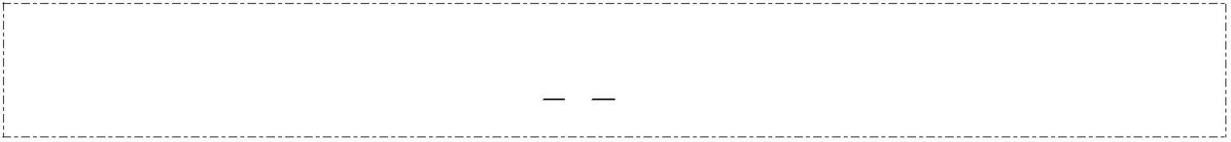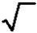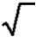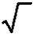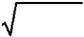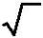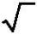

杨府山高复微信号188133337 高考复习之数学重难点讲议
付费购买完整版
【2026 届练习 1-2】设a  0 ，b  0 ，4a  b  ab  5 ，则 ab 的最小值是（
）
A．4
【2026 届练习 1-3】若a,b
A．a  b  3 B．0  a  b  6
B．9
C．16
D．25
1
1
3

0 ，且^{1}  
，则 的取值范围（
a  b
）
a
b
ab
C．0  a  b  3
D．a  b  6
题型 06 构造分母和定型
【方法技巧】
1
1

对于分数型求最值，如果复合 a+b=t，求
利用“1”的代换来求解。
型，则可以凑配（a+m）+（b+n）=t+m+n，再
a  m b  n
2
1
x, y, z




【2026 届习题 1-1】若三个正数
满足3x 12 y 2z 4 ，则
的最小值为
.
x  2y 3y  z
1
2
【2026 届习题 1-2】已知a  0 ，^{b  0} ，且

1
，那么
a  b
的最小值为（
D．4
x  y
的最小值是（ ）
）
a 1 1b
A．2 2 1
B．2
C． 2 2 1
1
1
【2026 届练习 1-1】已知实数 x  0  y，且

1
，则
x  2 1 y
A．0
B．1
C．2
D．4
1
2
x, y
x2y 1

【2026 届练习 1-2】已知正实数
满足
，则
的最小值为（ ）
x 1 y 1
1
2
3 2
9
4
34

2
A．
B．
C．
D．
2
15
2
1
【2026 届练习 1-3】已知正实数 x ， ^{y} 满足^{4x 7y  4}
，则

的最小值为
.
x 3y 2x  y
题型 07 凑配系数构造分母和定型
【方法技巧】
1
1

对于分数型求最值，如果复合 pa+qb=t，求
型，则可以凑配（a+m）+（b+n）=h，再利
a  m b  n
用“1”的代换来求解。其中结合所给与所求 a、b 的系数，可以任意调换，来进行变换凑配。
1
2
2
3
【2026 届习题 1-1】已知a  0 ，b  0 ，且


，则2a  b 的最小值为
.
a  2 b  4
1
2
【2026 届习题 1-2】已知 x, y (1, 2) 且

x y  3
，若

 a
恒成立，则实数ª 的范围是
．
2x  y 2y  x
1
1
2
【2026 届练习 1-1】已知 x  0 ，y  0 且
x  y  2x, x  y  3
，若

 a 恒成立，则实数ª 的范围是
．
2x
− y
2y
−
x
2
2
1
x, y, z
满足^{3x 12 y  2z  4} ，则

【2026 届练习 1-2】若三个正数
的最小值为
.
.
x  2y 3y  z
1
1
【2026 届练习 1-3】已知a 0,b 0,



1，则a 
b 的最小值为
2a  b b 1
4 / 190
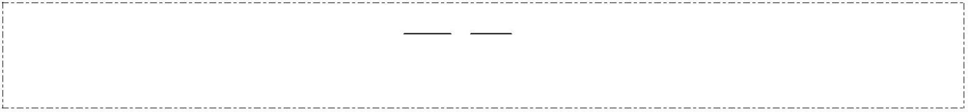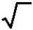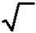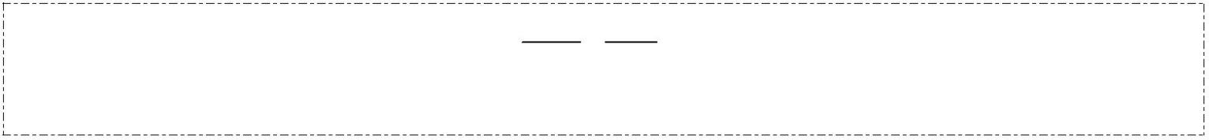

杨府山高复微信号188133337
题型 08 换元构造分母和定型
【方法技巧】
q
p

换元型构造分母和定型：形如
型，则可以 通过换元分母，再利用“1”的代换来求解。
ax  m by  n
1
5
1
2

y


【2026 届习题 1-1】已知正实数 x，y 满足 x
，则
的小值为
．
.
3x  y x  2y
1
1
x  y
【2026 届习题 1-2】已知 x 0, y 0 且



^{ 1}，则
的最小值为
2x 1 y 1
3
1
【2026 届练习 1-1】已知 x 0, y 0 ，若 x



y

1，则

的最小值是
.
3x  2y 1 3y
1
1
x, y

1
x  y
【2026 届练习 1-2】已知正数
满足
，则
的最小值为
.
x  2y 2x  y
题型 09 分子与分母互消型
【方法技巧】
a
b
mx  ny    t
满足
一般情况下可以通过“万能 K 法”转化求解，设 K 法的三个步骤：
x
y
（1）、问谁设谁：求谁，谁就是 K；
（2）、代入整理：整理成某个变量的一元二次方程（或不等式）；
（3）、确认最值：方程有解（或不等式用均值放缩），≥0 确定最值
1
a
4
b
【2026 届习题 1-1】已知正数a ，b 满足a  b 
−
 8，则a  b 的最小值是
.
1
4
【2026 届习题 1-2】已知正数a ，b 满足a  b 

10，则a 
.
b 的最大值是
a
b
1
3
x, y
x  3y  10
x 3y
【2026 届练习 1-1】已知
【2026 届练习 1-2】已知 x, y 0，若
A．8 B．7
为正数，且
，则
的最大值为
．
x
y
1
y
4
4
1

x  4y 6 


，则
的最小值是（
D．5
）
x
x
y
C．6
1
1
【2026 届练习 1-3】已知正实数 x ， ^{y} 满足
x   4y  10
，则
x  4y
的最大值为（
）
x
y
1
A．
B．1
C．2
D．9
9
题型 10 “1”代换综合型
2
1
y
【2026 届习题 1-1】已知 x 0, y 0 且



^{1}，则3x  2y 
的最小值等于
.
x
y
x
10
1
【2026 届习题 1-2】若实数 x ， ^{y} 满足等式^{2x 5y  8}
， x  1，
y  2
，且不等式

^{ m2  4m}恒成
x 1 y  2
立，则实数^{m} 的取值范围为
【2026 届练习 1-1】已知实数
.
16
(2x  y)
9
x, y
y  2x x  2y

^{1}，则
2
x
2
y2
满足
且
，若
的最小值
2
(x  2y)
是
.
5 / 190
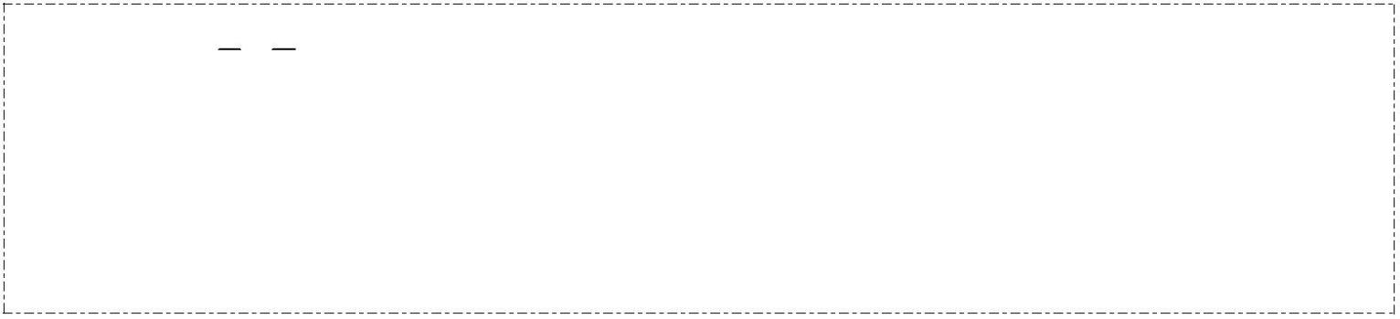

杨府山高复微信号188133337
付费购买完整版
．
2
1
【2026 届练习 1-2】已知 x, y 0，且 x

2

(y 2)

2
18，则

的最小值为
3x  y x  2y
题型 11 分子消去型
【方法技巧】
对于分式型不等式求最值，如果分子上有变量，可以通过常数代换或者分离常熟，消去分子上变量，
转化为分式型常数代换或者分式型分母和定来求解
(x 1)(2y 1)
【2026 届习题 1-1】若 x  0 ， y 0，
A．4 3 B．2 3
【2026 届习题 1-2】已知a  0 ，b  0 ， ab 1，则
A．2 B．4 C．2 2
【2026 届练习 1-1】已知 a，b 为正实数，且2a b 1，则

x  2y  5
，则
的最小值为 （
）
xy
C．4 2
D．2 2
a
2
b
2
6
的最小值为（
D．4 2
）
a b
2
a

的最小值为（
）
a
2b
A．1
B．6
C．7
D．2 2
【2026 届练习 1-2】已知点 A 在线段 BC 上（不含端点），O 是直线 BC 外一点，且
OA 2aOB bOC 0
 ，则
−
−
a
2b

的最小值是（
）
a  2b 1 b
A．2 2 2
B．2 2 2
C． 2 2
2a
D．2 2
 4
2
1 2b
2
【2026 届练习 1-3】已知正实数a,b满足a  b 1，则

的最小值为（
）
a
b
A．10
B．11
C．13
D．21
题型 12 消元型
【方法技巧】
消元型：对于双变量型不等式求最值，如果不符合常见的转化方法，可以通过反解代入消元，转化为
单变量型不等式求最值。
【2026 届习题 1-1】若正实数 x，y 满足 x＋2y＋xy＝7，则 x＋y 的最小值为（
）
A．6
B．5
C．4
D．3
x 1, y 1, x 1 y 1  2



2x  4y
【2026 届习题 1-2】已知
，则
的最小值是（
D．4 2 6
）
A．14
B．6 2 6
C．8
【2026 届练习 1-1】已知正实数 a，b 满足ab  2a  2  0，则 4a  b 的最小值是（
）
A．2
B．4 2 2
C．4 3  2
xy  2x  y  6
D．6


x  y
【2026 届练习 1-2】若 x 0, y 0 ，且
，则
的最小值为
．
1
3
【2026 届练习 1-3】已知正实数a 、b 满足

1，则^{a 1b  2}
的最小值是
.
a
b
6 / 190
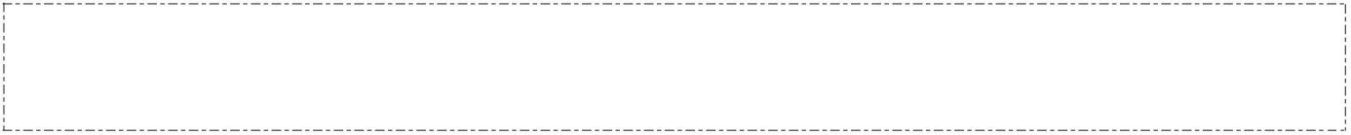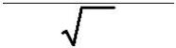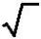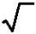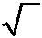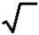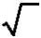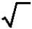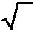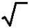

杨府山高复微信号188133337
题型 13 齐次化构造型
【方法技巧】
付费购买完整版
x
2
y
2
xy 等，满足齐次型，则可以通过分子分母同
齐次化构造型：一般情况下，分式分子分母含有 ， ，
除法，构造单变量型来转化计算求解
x
2
 y
2
2
【2026 届习题 1-1】已知 x

y

0 ，则
的最小值是（ ）
xy  y
A．2  3
B． 5  2
D．2
C．2 2 2
y
x
16x
2x  y

【2026 届习题 1-2】已知 x，y 为正实数，则
A．4 B．5
【2026 届练习 1-1】若 a，b 均为正实数，则
的最小值为（ ）
C．6
D．8
的最大值为⁽
ab  b
 b 1
)
a
2
2
2
3
2
A．
B．
C． 2
D．2
）
2
x
  
f x
【2026 届练习 1-2】函数
的最大值为（
1 x
2
4  x
2
1
4
1
1
2
A.
B.
C.
D.
3
2
2
6xy
 9y
2xy

^{y  0}，则

【2026 届练习 1-3】已知 x 0，
的最大值是
2
．
x
2
2
x
2
 y
x  y
x, y
x  y  0
log x log y 1
，且 ，则
2 2
【2026 届练习 1-4】若实数
满足
的最大值为
2
.
x
2
 y
题型 14 三角换元构造型
【方法技巧】
  ²    ² 
一般情况下，复合或者能转化为 x a y b
R² 型，则可以通过三角换元（圆的参数方程型）来
转化构造，转化为三角函数辅助角为主的恒等变形来计算求解最值

 
x
2
y2
【2026 届习题 1-1】已知 x
2
3xy  2y
2
1 x, y R ，则
的最小值为（ ）
A． 10  6 B． 10  6
C．2 10  6
D．2 10 6
【2026 届习题 1-2】已知 x, y, z R
3 1
*
, x  y  z  1，则 xy  xz  y  z 的最大值是（
2 1
）
1
2
A．
B．
C．0
D．
2
2
x
y
y
x, y

 x²  y²
x
2
y2
【2026 届练习 1-1】已知正实数
满足
，则
的最小值为
．
x
7 / 190
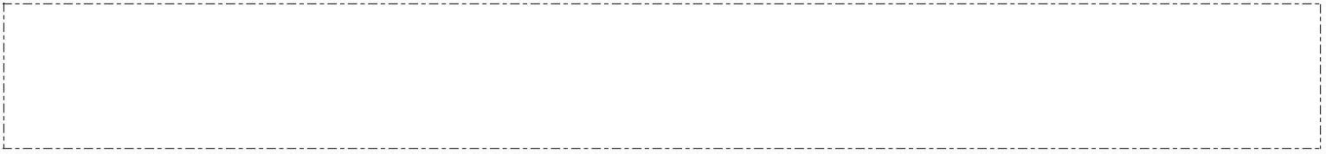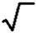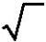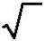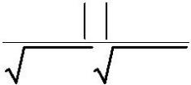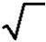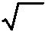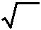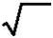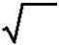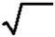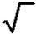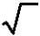

杨府山高复微信号188133337
付费购买完整版
【2026 届练习 1-2】已知 x2 2 3xy 5y2 1， x, yR ，则
x
2
y2
的最小值为
.
b
【2026 届练习 1-3】已知实数 a，b，c 满足 a²＋b²＝c²，c≠0，则
的取值范围为
．
a 2c
题型 15 因式分解双换元型
【方法技巧】
如果条件（或者结论）可以因式分解，则可以通过对分解后因式双换元来转化求解
1.特征：条件式子复杂，一般有一次和二次（因式分解展开就是一次和二次），可能就符合因式分解原
理
2.最常见的因式分解：a+b+ab+1=（a+1）（b+1）
   
【2026 届习题 1-1】已知0  a  1 ，0  b  1，且4 a

b
4ab 3 ，则^{a  2b 的最大值为（}
）
A．2
B．2 2
C．3 2
D．3 2 2
【2026 届习题 1-2】已知 x

y

0 ，且
x
2
− y
2
^{1}，则^{2x}
2
 3y
2
− 4xy
的最小值为（ ）
3
17
9
A．
B．1
C．
D．
4
16
8
【2026 届练习 1-1】若 a,b∈R，且a^{2+2ab-3b2=1}，则^{a2+b2}的最小值为
.
^{x, y } R 
1
x
2
y2
【2026 届练习 1-2】已知 x
2
−
3xy 2y

2
，则
的最小值为（ ）
A． 10  6
B． 10  6
C．2 10  6
D．2 10 6
【2026 届练习 1-3】已知 x, y
题型 16 配方型
R
且满足2x
2
−
y
2

xy  2 ，则 x
2

2y 的最小值是
2
.
【2026 届习题 1-1】已知 a，b^{0,  }，且a
2

3ab 4b

2

7，则a  2b 的最大值为（
）
A．2
B．3
C．2 2
D．₃ ₂
【2026 届习题 1-2】已知正实数 a，b 满足a  2ab 4b
2
2
 6 ，则a  2b 的最大值为（ ）
A．2 5
B．2 2
C． 5
 y
D．2
【2026 届练习 1-1】已知实数 x 、y 满足 4x
2
2
− xy 1，且不等式2x

y

c  0 恒成立，则 c 的取值范围是（
）


2 6
3

， 




A． 2 3
B．
，  
C． 3 2， 
D． ，2 2




【2026 届练习 1-2】已知 a，b 为非负数，且满足2a  b  6 ，则^{1 a2 4b2} _{的最大值为（}
）
167
4
169
4
A．40
B．
C．42
D．
【2026 届练习 1-3】设 x ， y^{R}
，若16x

y

 _{3，则}4x  y
4xy 的最大值为
．
2
2
8 / 190
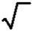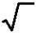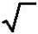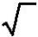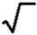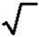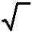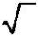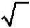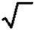

杨府山高复微信号188133337
付费购买完整版
第 2 讲 函数及基本性质
【精选考点及例题】
题型 01 奇偶性基础
【方法技巧】
奇偶函数的性质
①偶函数 f(－x)＝f(x) 关于 y 轴对称 对称区间的单调性相反；
⇔
⇔
⇔
②奇函数 f(－x)＝－f(x) 关于原点对称 对称区间的单调性相同；
⇔
⇔
⇔
③奇函数在 x＝0 处有意义时，必有结论 f(0)＝0 ；
奇偶性的判定
①“奇±奇”是奇，“偶±偶”是偶，“奇×/÷奇”是偶，“偶×/÷偶”是偶，“奇×/÷偶”是奇；
②奇(偶)函数倒数或相反数运算，奇偶性不变；
③奇(偶)函数的绝对值运算，函数的奇偶性均为偶函数．
     
  
 
【2026 届习题 1-1】已知函数 f x
A．0 B．12
【2026 届习题 1-2】已知 f x
x a 2 x a 1 为奇函数，则 f a 的值是（
2
）
C．12
D．10
9^{x} 1
  
，则（
）
3^{x}
 
  
 
  
A． f x 为偶函数，且在 0,
上单调递增
上单调递增
B． f x 为偶函数，且在 0,
上单调递减
上单调递减
 
  
 
  
C． f x 为奇函数，且在 0,
D． f x 为奇函数，且在 0,
1
【2026 届练习 1-1】若 f x e^{x} ae^{x} 为奇函数，则 f x 
e 的解集为（
−
）
e
 
,2
 
 
C． 2,
_{D．}_{1,}
,1
A．
B．
e
^{ax} 1
  
  
f x
在 x  0 处的切线方程是（
y  2ex
【2026 届练习 1-2】已知 f x
a
0 是奇函数，则
）
e
x
y  x
y  ex
_{B． y}  _{2x}
A．
C．
D．
e
x
− e^{x}
x
 
m,m 1
f 2m  x f m  x 0
成
  
【2026 届练习 1-3】已知函数 f x
x R
，若对任意
，
，都有
2
立，则实数m 的取值范围是（
）
  
A． 0,
B． 0,
  
 
C． 2,
 
D． 2,
题型 02 中心对称型函数
【方法技巧】
中心对称结论：
 
      
f a
 


（1）若函数 f x 满足 f a
x
x
2b ，则 f x 的一个对称中心为 a,b
9 / 190
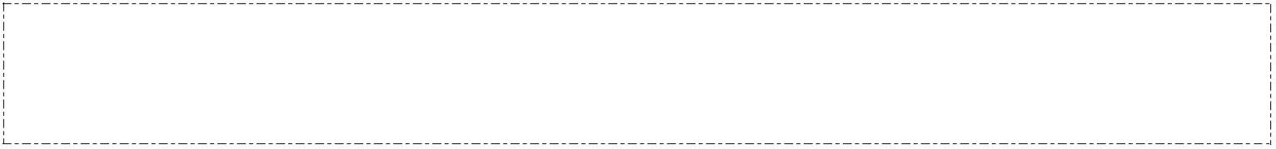

杨府山高复微信号188133337

付费购买完整版
 

−     
f x 2b ，则 f x 的一个对称中心为 a,b
 

（2）若函数 f x 满足 f 2a
x
 

        
2b ，则 f x 的一个对称中心为 a,b .
（3）若函数 f x 满足 f 2a
x
f
x


  
R ，则存在非零实数 x₀ ，使得（
  
【2026 届习题 1-1】已知函数 f x ln sin x 1 sinx
2
 
x
）
   
A． f x
    
f x 2
0 0
1
B． f x
0
3
2
   _{ln}



 
0
C． f f x

2 1
D．
f   x  f x 
0
0
 π
π 
5 
5(x 1)
x²  2x  2
【2026 届习题 1-2】函数 y  5sin
 5
x

( 15 x 10) 的图象与函数
−

y 
图象的所有交点的横坐标
之和为
【2026 届练习 1-1】.设函数
B．1
【2026 届练习 1-2】已知函数
.


f (x)  ax³  bsin x  cln x  x² 1  3
的最大值为 5，则
f (x) 的最小值为（
）
A．5
C．2
D．3
2

  
 2， xR ，若  0,


f (x)  log₂ 1 x  x 
2
使关于 的不等式
❑


₂x
1

2 
f (2sin cos) f (42sin 2cos m)  2成立，则实数m 的范围为
.
【2026 届练习 1-3】.函数 y  ln(x  x
2
1)cos 2x的图像可能是（
）
A．
B．
C．
D．
题型 03 轴对称型函数
【方法技巧】
轴对称性的常用结论如下：
 
       a
 
（1）若函数 f x 满足 f a
x
f a x ,则 f x 的一条对称轴为 x
 

−  f x,则 f x 的一条对称轴为 x  a
 
（2）若函数 f x 满足 f 2a
x
 

  x,则 f x 的一条对称轴为 x  a
 
（3）若函数 f x 满足 f 2a
x
f
a＋b
2
(4)f(a－x)= f(b＋x) f(x)的图象关于直线x=
对称；
⇔
 
   

1,


2
【2026 届习题 1-1】已知定义在 R 上的函数 f x ，函数 y f x 1 为偶函数，且对 x , x
x₁ x 都
1
2
       
f x  x
x
2
0，若
f a 1 f 3a
，则ª 的取值范围是
有  f x
．
1
2
1
 
     
x ，且对于 x ， x

,1 x x ，满足
 


【2026 届习题 1-2】已知函数 f x 满足关系式 f 2
x
f
1
2
1
2
10 / 190
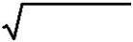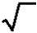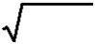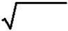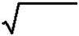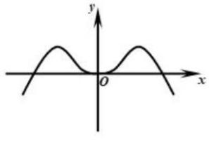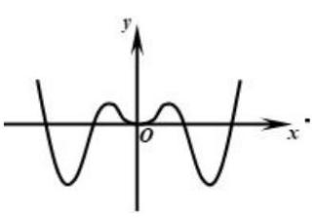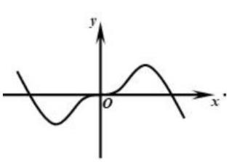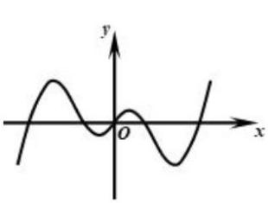

杨府山高复微信号188133337

付费购买完整版
   
f x
f x
f ax f x² 3
恒成立，若不等式

对xR 恒成立，则实数 a 的取值范围是
1
2
 0
．
x₁  x₂
   
  


【2026 届练习 1-1】设定义在R 上的函数 f x 在
,2 单调递减，且 f x 2 为偶函数，若m 0,n 0 ，2m  n
，
1
2m

  
f n ，则

且有 f 2m
的最小值为
.
m
n
【2026 届练习 1-2】若函数  
f x  1 x² x²  ax b c c  0 的图象关于直线 x  2对称，且 f x 有且仅有





 
4 个零点，则a  b  c 的值为
．
1
2


1 
对称，在区间0, 上，
2 
 

f x2
x
^{1}，
【2026 届练习 1-3】函数 f x 是定义在 R 上的奇函数，且图象关于 x

 
则 f log 5
.
2
题型 04 斜直线轴对称型
【方法技巧】
关于斜直线轴对称，可以借鉴圆锥曲线中直线的对称性来处理
 nb  A
 
 1



ma
B 

a  m
2







（1）点 A a,b 关于直线 Ax By C 0的对称点 A m,n ，则有
；
b n

A
 B
C  0


2
（2）直线关于直线的对称可转化为点关于直线的对称问题来解决.

y
 x  b
如果斜直线轴对称，还有以下经验公式：如果对称轴所在的直线斜率是 1，即直线是
型，
y  x₀  b
可以利用反解对称轴法直接求出对称变换式子 
x   y₀ b



B
B
 
 
(1)如果 A x , y 关于直线l : y  x  b 的对称点为 ，则 的坐标为 y b, x₀ b ；
0
0
0


 x b 的对称点为 ，则 的坐标为
B
B
_{y0}

−
 
b, x b ．
(2)如果 A x , y 关于直线l : y
0
0
0
f 2 x 为奇函数， f x的函数图象关于 y  x 对称，且当1 x  2时，

3
【2026 届习题 1-1】已知函数
π
 7 
 2 
  

f x sin x，则 f  
.
2
【2026 届习题 1-2】已知定义域为 R 的函数 y  f x满足 ^{f 2  x f x 2}，且其图象关于直线
y
 x
对称，
若当 x

  ^{1}，则
f x
2
x

2 3 

.
0,1 时，
f
 1
 x


 1 
 x 
  
【2026 届练习 1-1】已知函数 f x
−
  

a  b
的值
a  ln 1 x ，若曲线 y f  关于直线 x  b 对称，则

为
．
x
【2026 届练习 1-2】已知函数 f x

a  0的图象过点^{4,4}，且关于直线
y  x
成轴对称图形，则
ax  b
a  b 
．
11 / 190
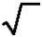

杨府山高复微信号188133337
付费购买完整版
2x 1
4x  3
3 
 
  
 
x
 
y  x
 
【2026 届练习 1-3】若函数 g x 的图象与 f x
R 且 x
的图象关于直线
4 
对称，则 g 2 的
值等于（
）
5
2
5
2
5
A．
B．
−
C．
D．
6
5
11
题型 05 “正余弦”型对称
【方法技巧】
“正余弦”型函数对称性质，课类比正弦（或者余弦）简洁记忆：
T

 

−
（1）两中心 a,0 , b,0 , = a b ；
2
T
（2）两垂直轴 x a,x b, 则



a  b ；
2
T




a  b
（3）一个中心 a,0 ，一条轴 x b ，则
4
1
 
  
 
【2026 届习题 1-1】函数 f x 是定义在R 上的奇函数，且 f x 1 为偶函数，当 x 0，1 时，   ，若函
f x
x
2
     
数 g x f x x b恰有一个零点，则实数^{b} 的取值集合是（
）

1
1 

1
5 
2
15 
A．2k
− ，  ， 
2k
 k
z
z
B．
2k  ，2k  ，k z



4
1
4
1 


2
1
C．4k
− ，  ， 
4k
 k
D．
4k  ，4k 
，k  z


4
4

4
4 
【2026 届习题 1-2】.定义在 R 上的偶函数 f（x）满足 f（－x）＋f（x－2）＝0，当 1
− ≤ ≤
x
0时，^{f (x)  (1 x)e}
x
3
（已知ln

0.405），则（ ）
2


3 


3 
10 
 
 
B． f (2022)  f e^{0.3}  f log

2
f (2022)  f log
 f e^{0.3}
A．
C．



2
10 
3 



3 
 
 
f e^{0.3}  f log
 f (2022)
D． f log
 f e^{0.3}  f (2022)

2


2

10 

10 
3
3
【2026 届练习 1-1】已知定义在 R 上的函数
则下列说法中错误的是（
 _{满足条件}
，且函数
为奇函数，
y=f x
f (x  )   f (x)
y  f (2x  )
2
4
）
 3
B．函数 f x 的图象关于点 ,0 对称；
 4


 
 
A．函数 f x 是周期函数；
 
 
D．函数 f x 为 R 上的单调函数．
C．函数 f x 为 R 上的偶函数；
 
【2026 届练习 1-2】已知函数 f (x), g(x) 的定义域为R ， g x 为 g(x)的导函数，且 f (x) g x 2，
   
−    
f (x) g 4
x
2 ，若
g(x)
为偶函数，则下列结论不一定成立的是（ ）
g2 0
A． f (4) 2

B．
D．
C． f (1)  f ( 3)
−
f (1) f (3)  4
 
    
f x 0 ， f
x      
f x 2 ；且当 x 0,1
时，
【2026 届练习 1-3】.定义在R 上的函数 f x 满足 f
x
12 / 190


杨府山高复微信号188133337
付费购买完整版
f x  x³ x² x ．则方程4 f x x 2 0 所有的根之和为（
−

   
）
A．6
B．12
C．14
D．10
题型 06 伸缩型对称
【方法技巧】
伸缩变换
a>1，纵坐标伸长为原来的 a 倍，横坐标不变
――――――――――――――→
y＝f(ax)
y＝f(x)
y＝af(x)
0<a<1，纵坐标缩短为原来的 a 倍，横坐标不变
  
【2026 届习题 1-1】已知 y f x 不是常函数，且是定义域为R 奇函数，若
y  f 2x 1
的最小正周期为 1，
则（
）
     
 
B．1 是 f x 的一个周期
A． f x 1
f
x 1
 1 
 3 
    
C． f 1


f
1
0
D． f   f   1
 2   2 
【2026 届习题 1-2】若函数 f（x）的定义域为 R，且 f（2x＋1）为偶函数，f（x－1）的图象关于点（3，3）
19

成中心对称，则下列说法正确的个数为（ ）① f (x) 的一个周期为 2 ② f (22) 3③

f (i)  57(iN)
④直
i1
线 x  4 是 f (x) 图象的一条对称轴
A．1
B．2
C．3
D．4
 

 

 
【2026 届练习 1-1】已知 f x 是定义在 R 上的函数， f 2x 1 是奇函数，且 f 4x 2 是偶函数，则下列选项
一定正确是（
）
 
 

 

 
A．函数 f x 的周期为 2
B．函数 f x 的周期为 3
C． f 2022
0
D． f 2023 0
 
  

 
【2026 届练习 1-2】设函数 f x 的定义域为 R ，且 f x 2 是奇函数， f 2x 1 是偶函数，则一定有（
）
  
A． f 4
₁ 
  
f 3
  
D． f 5
0
B．
f
0
C．
0
0
  
     
f 2x 3 是定义域为 R 的偶函数，则（
【2026 届练习 1-3】已知 f x 1 是定义域为R 的奇函数， g x
）
  
A． g 2
  
B． g 3
  
f 3
  
D． f 5 0
0
0
C．
0
题型 07 一元三次函数型中心对称
【方法技巧】
所有的三次函数 f x ax³ bx² cx d a 0 都有“拐点”，且该“拐点”也是函数 y f x 的图像的
  


   
  
 
 
 
 
x 
0有实数解 x₀ ，则
对称中心，
设 f x 是函数 f x 的导数， f x 是 f x 的导数，若方程 f
称点 x , f x

 _{为函数}  
f x  ax
3
 bx
2
 cx  d a  0的“拐点”．

0
0
13 / 190
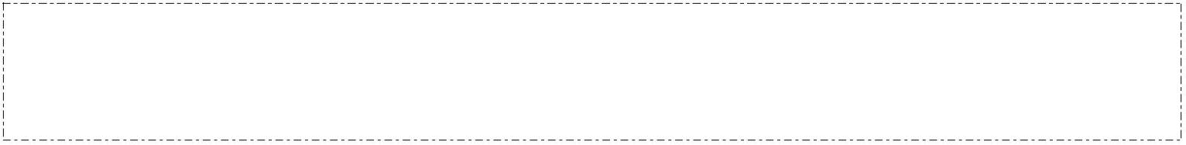

3x  3x 1，
【2026 届习题 1-1】已知一元三次函数对称中心的横坐标为其二阶导函数的零点．若 f (x)  x
3
2





2 3
2 3
则 f

 
f
 （
）



2
2




2 3
2 3
A．0
B．4
C．
D．
4
4
【2026 届练习 1-1】在同一坐标系中作出三次函数 f x ax³ bx² cx d a 0 及其导函数图象，下列可能
  


   
正确序号是（
）
A．①②
B．①③
C．③④
D．①④
【2026 届练习 1-2】设函数 y  f x_{是} y

 
x 的导数，经过探究发现，任意一个三次函数
f
f x ax³ bx² cx d a 0 的图象都有对称中心 x , f x ，其中 x₀ 满足 f   


   

 
0
x 0，已知函数
0
0
7
2
 1 
 2022 
 2021
 2022 
f x 2x³ 3x² 9x
  
−

−
，则 
f
 f
 （

）


3
2
1
2
A．0
B．
C．1
D．
  
 

 
0
 
【2026 届练习 1-3】一般地，对于一元三次函数 f x ，若 f
x
0，则 x , f x 为三次函数 f x 的对称
0
0
中心，已知函数 f x  x³ ax^{2 }1图象的对称中心的横坐标为 x₀ x₀ 0 ，且 f x 有三个零点，则实数 a 的取


 
 
值范围是（
）


3
3
2
 
,
,0
0, 
C．
_{D．},1
A．

B．


2


题型 08“局部周期”型函数性质
【方法技巧】
局部周期函数，可类比以下函数图像：
 
2 , x 0
x
 
f x = 
  
 f x 1 , x 0


14 / 190
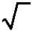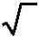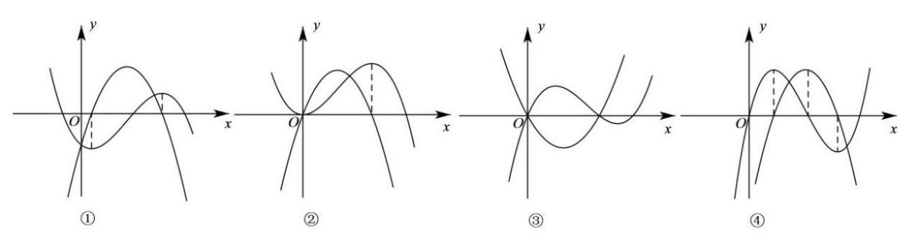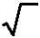

杨府山高复微信号188133337
付费购买完整版
x², x∈ 0,1
【2026 届习题 1-1】定义在 0,+∞ 上的函数 f x 满足 f x =
.
f x-1 -2, x∈ 1,+∞
（i）f 2021 =
.
（ii）若方程 f x -kx=0 有且只有两个解，则实数 k 的取值范围是
.
x
1
2
+a,x≤0,
【2026 届习题 1-2】.已知 f x =
且方程 f x =x 恰有两解.则实数 a 的取值范围是
.
f x-1 ,x>0,

 1 (x 1) ,0  x  2
2
【2026 届练习 1-1】已知函数 f (x)
图像恰好有2n ⁺1个不同的交点，则
  


，若对于正数
.
k (n N*)
，直线
y  k x
与函数 f (x) 的
n
n


f (x  2), x  2
k²  k²  k² 
1
2
n
x²,1 x 1
    
f x 2 ,1 x 3
1
6
1
 

0

x₀

【2026 届练习 1-2】已知函数 f x
{
，函 数 f x 在 x x 处的切线为 ，若
l
，则^{l} 与
5
 
f x 的图象的公共点个数为
．
题型 09 双函数型对称
【方法技巧】
双函数性质：
1.双函数各自对应的对称中心和对称轴等性质
2.双函数之间存在着互相转化或者互相表示的函数等量关系
【2026 届习题 1-1】已知函数 f (x) ， g(x) 的定义域均为R ， f (x 1) 是奇函数，且
f (1 x)  g(x)  2
，
f (x) g(x 3)  2，则（
）
20
20



g(k)  40
A．f（x）为奇函数
B．g（x）为奇函数
C． f (k) 40
D．
k1
k1
 
 
R
     
     
 
【2026 届习题 1-2】已知函数 f x ，g x 的定义域为 ，且 f x g 1 x 2 ，g x f 3 x 4 ，若 g x
28

  
为偶函数． f 3 1，则
^{gk}（
）
k1
A．24
B．26
C．28
D．30
 
 
R
     
     
5 ，g x f x
 
3.若 f x
【2026 届练习 1-1】已知函数 f x ，g x 的定义域均为 ，且 f x g 2
x
2
22

的图象关于直线 x 1对称，且 ^{f 3 3}，则
^{gk}（
）
k1
A．80
B．86
C．90
D．96
15 / 190
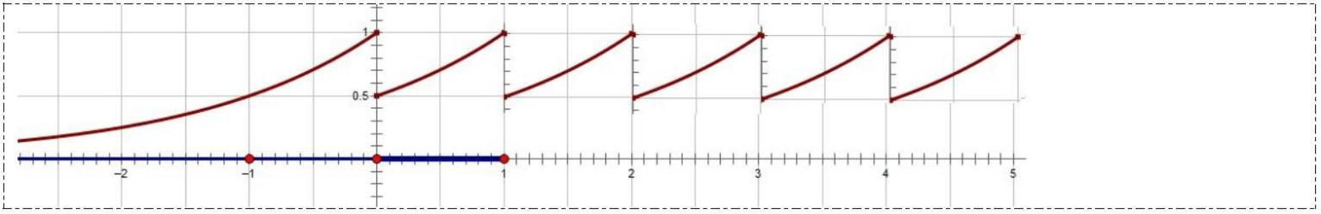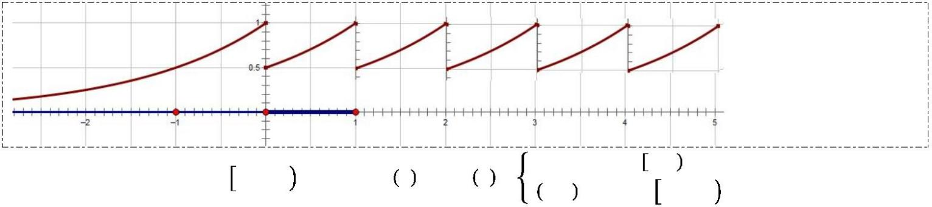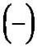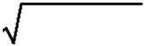

杨府山高复微信号188133337
付费购买完整版
f 21 f x  g 2x g 4  2x
，则

y  f x  2
为偶函数，
【2026 届练习 1-2】 y f (x) 的定义域为 R ，
下列说法不正确的是（
f (x) 的图象关于^{1，0}
且
）
A． y

对称
B．
D．
y  f (x)
的图象关于 x  2 对称
22

C．4 为 y f (x) 的周期

f (k)  0
k1
   
 
     
【2026 届练习 1-3】已知函数 f x , g x 的定义域均为R, f x 为偶函数，且 f x g 2
x
1，
     
g x f x 4 3 ，下列说法正确的有（
）
 
 
  
A．函数 g x 的图象关于 ^{x 1}对称
B．函数 f x 的图象关于 1, 2 对称
 
 
D．函数 g x 是以 6 为周期的周期函数
C．函数 f x 是以 4 为周期的周期函数
题型 10 原函数与导函数型双函数对称
【方法技巧】
原函数与导函数的性质
性质 1 若函数
性质 2 奇函数的导数为偶函数
f x_{是可导函数，且图像关于}m,n_{对称，则其导函数} f x_{的图像关于}
^{x  m}轴对称
性质 3 若函数
f x_{是可导函数，且图像关于}m,n_{对称，则其导函数} f x_{的图像关于}
^{x  m}轴对称
性质 4 偶函数的导数为奇函数
性质 5 若函数
f x_{是可导函数，且图像关于} x  m对称，则其导函数 f x的图像关于m,0对称
偶函数的导数为奇函数
性质 6 若定义在 R 上的函数
T
f x_{是可导函数，且周期为 T，则其导函数} f x_{是周期函数，且周期也为}
○
性质 7 若函数
f x_{是可导函数，定义域为 D，其导函数} f x_{的图像关于}
○
x  m
 
轴对称，则 f x 图像关

^{f x0  f 2m  x }
⁰ 
m,
x
0
于
对称， 为定义域内任意一点

2

 
 
     
  
【2026 届习题 1-1】已知函数 f x 及其导函数 f x 的定义域均为R ， f x
f
4
x ，且 f x 1 是偶函
2023

数， f ^{1}1，
₂ 
，则
  
f k
（ ）
f
3
k1
A．2022
B．2023
C．2024
D．2025
 
 
 
      
x 3 2 ，
【2026 届习题 1-2】已知函数 f x 及其导函数 f x 定义域均为R ， f x 为奇函数， f x 1
f
      
f
x 3 x 3 ，则正确的有（ ）
f
16 / 190


杨府山高复微信号188133337
付费购买完整版

 
2020 

 1；④ f 20221.
① f 2020 0 ；② f
0 ；③ f 2022
A．①④
B．①②
C．②③
D．③④
 
 
 
 
     
【2026 届练习 1-1】设定义在 R 上的函数 f x 与 g x 的导函数分别为 f x 和 g x ，若 g x f 3 x 2 ，
    
  
^{ 1．现有下列四个结论：① g }1         
g 3 ；② f 2 f 4
f x g x 1 ，且 g x 2 为奇函数， g 1
4；
2，
2022


 1；④
f k ）
  4043．其中所有正确结论的序号是（
③ g 2022
k1
A．①②③
B．②③④
C．①③④
D．①②④
 
 
       
 
【2026 届练习 1-2】设定义在 R 上的函数 f x 与 g x 的导函数分别为 f x 和 g x ．若 f x g 4 x
    
  
g x
f
x
2 ，且 f x 2 为奇函数，则下列说法中一定正确的是（ ）
2023
2023


  
  
f k
A．
0
B． g k
0
k1
k1
     
    
D． g 3 g 5 4
C．x  R ， f 2
x
f
x
0
 
 
 
 
【2026 届练习 1-3】设定义在实数集R 上的函数 f x 与 g x 的导数分别为 f x 与 g x ，若
      
    
  
f x
2
g 1 x 2 ， f
x
g x 1 ，且 g x 1 为奇函数，则下列说法不正确的是（ ）
．．．
  
A． g 1
 
B． g x 图象关于直线 x  2 对称
0
2021

  
  
D． f 1 0
C． g k
0
k1
题型 11 放大镜型函数性质
【方法技巧】
    
形如 f tx mf x 等“似周期函数”或者“类周期函数”，俗称放大镜函数，要注意以下几点辨析：
1.是从左往右放大，还是从右往左放大。
2.放大（缩小）时，要注意是否函数值有 0。
3.放大（缩小）时，是否发生了上下平移。
4.“放大镜”函数，在寻找“切线”型临界值时，计算容易“卡壳”，授课时要着重讲清此处计算。
1
 
_{f} _{x} ₁ ^{f x}，且当 x

 
【2026 届习题 1-1】定义在 R 上函数 f x 满足
0,1 时， f x  1 2x 1 ，则使得
2
1
  在_{m,}上恒成立的m 的最小值是
.
f x
16

x
1
2
1
1, 0  x  2

 


【2026 届习题 1-2】.已知 f x 是定义在R 上的奇函数，当 x  0 时， f (x)
有下列结论：
f (x 2), x  2

2
    
①函数 f x 在 6, 5 上单调递增；
17 / 190


杨府山高复微信号188133337
y  x
高考复习之数学重难点讲义
有且仅有2个不同的交点；
付费购买完整版
 
②函数 f x 的图象与直线
③若关于 x 的方程[ f (x)]
2
− (a 1) f (x)  a  0(aR) 恰有4 个不相等的实数根，则这4 个实数根之和为8 ；
127
  
−
 

 
n
④记函数 f x 在 2k 1, 2k k N 上的最大值为a ，则数列 a 的前7 项和为
*
.
k
64
其中所有正确结论的编号是
.
【2026 届练习 1-1】设函数 f (x) 的定义域为 R ，满足 f (x 1) 2 f (x)，且当 ^{x(0,1]}时， f (x)  x(x 1) ．若对


1
任意 x
 (
, m] ，都有
f (x)  
，则 m 的取值范围是（
）
2

−




2


3
2
10
2


5
2
10

,
,
,
,
A．
B．

C．
D．



4
4





2
−

x
x, x [0,1)


【2026 届练习 1-2】．定义域为 R 的函数 f (x) 满足：f (x 2) 2 f (x) ，当


x[0, 2)
时，
f (x)  
3
，
x
 1 
2

, x[1, 2)
 
  2 

1
4
1
2t
2
若 x [ 4, 2)时， f (x)
  

−
恒成立，则实数t 的取值范围是
C．(0,1]
2
A．(0, ]
B．(0, ]
D．(0, 2]
5
3
题型 12 抽象函数赋值型性质
 

 ₀_{上的函数，且在区间} 
,0 内单调递增，对x ，x 0 ，
x x  
【2026 届习题 1-1】已知 f x 是定义在 x x
1 2
 
2
f x x 1 f x  f x
2
_{都有} 

   _{.若}
x0,
f x f e
 
x
²       
f 1
a
f
1 成立，则实数ª 的
，使得不等式


1
2
1
最大值为
.
 
【2026 届习题 1-2】．（2023·全国·高三对口高考）已知定义域为R 的函数 f x 对任意实数 x，y 满足
 π 
        
  
1．给出下列结论：

f x
y
f x
y
2 f x cos y ，且 f 0 0， f

 2 
为周期函数；④ 内单调递减．
^{f x}在0, π
 π 
 4 
1

f x
f x
① f 
；②
为奇函数；③

2
其中正确结论的序号是
．
 1 
 
  
         
f xy ， f a n
n
【2026 届练习 1-1】若函数 f x 的定义域为 0,
，且 f x f y
f  ，则
 n 
100

  
f ia
．
i
i1
 


          
  
【2026 届练习 1-2】若定义在R 上的函数 f x 满足： x, y R，f x
y
f x
y
2 f x f y ，且 f 0 1，
 
则满足上述条件的函数 f x 可以为
.（写出一个即可）
【2026 届练习 1-3】定义在 R 上的函数 f(x)满足 x，yR，
f x  y f x  y  2 f x f y且 f(0) 0， f(a)=0
18 / 190
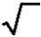

杨府山高复微信号188133337
付费购买完整版
a
1
2
   


[ f ( )] 
2
(a>0). 则下列结论正确的序号有
.①f(0)=1；② f x =f x ；③ f (x 2a) f (x)；④
.
2
题型 13 对称型恒成立求参
【方法技巧】
    y  g x, xc,d

一般地，已知函数 y f x , x a,b ，
（1）若x a,b，
  
，有
    
成立，故
    
成立，故 f x g x
min min
1 2
    
f x₁ ^{g x}2
min max
；
x
c,d
f x₁
g x
1
2
2
（2）若x a,b，
  
，有
    
f x₁
；
x
c,d
x₂ c,d
  
g x
1
2
2
（3）若x a,b，
         
，有 f x₁ g x 成立，故 f x g x
max min
1 2
；
1
2
（4）若x a,b，
，有
    
f x₁
 
f x
 
的值域是 g x
值域的子集
x  3,1 x  4
x
2
c,d
g x ，则
1
2
    
【2026 届习题 1-1】定义在 R 上的函数 f x 满足 f (2 x) f x ，且 当 x 1时 f x 
−
  

，若对任
1log₂ x, x  4

意的 x [t,t 1]，不等式 f 2      
f x 1 t 恒成立，则实数t 的最大值为（


）
x
2
3
1
3
1
3
B．
C．
−
D．
A．1
 
【2026 届习题 1-2】已知函数 f x 是定义在 上的奇函数，当
R
x  0
  
时，f x

2 .若对任意的 x 
1,2 ，
2
x
    
f x 成立，则实数a 的取值范围是（ ）
f x
a


   
B． 0,2  ,6
C．^{2, 0}
D．   
2,0  6,
A． 0,2
 
f n
【2026 届练习 1-1】已知 f x x² bx c ，满足对于任意的
  


，都有 f 1 x
      
1 x ，设b 
，
x R
f
n
n1
若对于任意的nN
*
，n  2 ，都有
b  b
成立，则实数^{c} 的取值范围是
．
n
4
【2026 届练习 1-2】设函数 f (x)  (x 1)
3
 x 1，对任意非零实数a ，若等式
f (1ka) f [1(k 1)a] f [1(k 2)a]☹ f [1(k 2)a] f [1(k 1)a] f [1 ka]  2018成立，则正整数k 的值
为
.
【2026 届练习 1-3】已知 f x 是定义在 R 上的函数，且 f x 1 关于直线 x  1对称.当 x 0 时，
 
  




1
4

−
x² 1
  2
,0

x
 2
，若对任意的 x
 
m,m 1 ，不等式 f 2 2x
     
f x
f x m 恒成立，则实数 m 的取值范围
2  log x, x  2
2
是（
）
 1
 4


1 
,1
1
2


−
,0
C．^{1,}
,

A．
B．
D．




2 
19 / 190


曹杨府山高复微信号188133337

高考复习之重难点讲义
付费购买完整版
题型 14 构造“对称”型函数
3x  4，x₂ 满足3^{3x}  3x 5，则 x₁ x₂ 

【2026 届习题 1-1】已知x₁ 满足3
x
（
）
A．2
C．4
B．3
D．前三个答案都不对

 x 1

2023
 2023x  2022
【2026 届习题 1-2】设 x, y  R 且满足

x  y 
，则
.
  ²⁰²³

2023y  2024
 y 1

【2026 届练习 1-1】已知a³ 3a² 5a 1，b³ 3b² 5b  5，那么 a  b 的值是
．
x  2
3


 2019 x  2 1
k
t
【2026 届练习 1-2】已知 x, y^{R 满足}
，若对任意的t  0，t

 x  y 恒成立，则实
  
3

   
2019 y 1
 y

2
2
数 k 的最小值为
．
20 / 190

